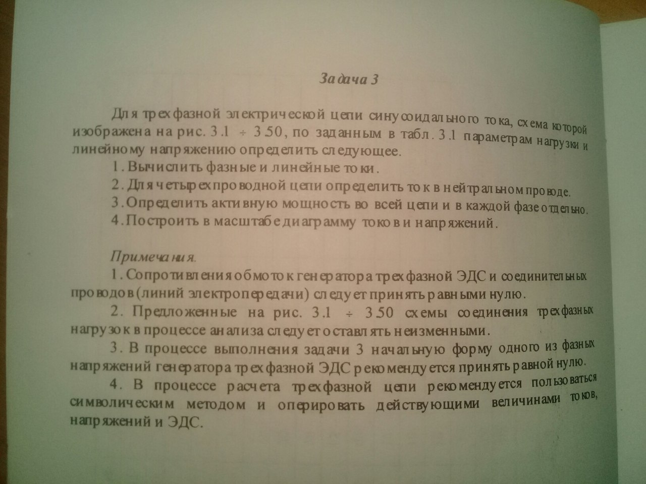

Дано: Uл=220 B; f=50Гц; Ra=8 Ом; Rb=3 Ом; Rc= 4Ом; Lb=15,9 Гн; Lc=15,9Гн; Ca= 637 мкФ
